**《中国科学与技术学报》期刊撰写及格式要求示例**

页边距：上3cm，下2cm；左右各2.5cm

纸张大小：大16开，宽21cm，高28.5cm

页眉页脚：奇偶不同，首页不同；页眉：2cm；页脚：1.5cm

具体实例可见后续样刊。

**微生物改性再生砖骨料混凝土力学性能及抗冻性能研究**

（说明：中文论文题目字数不超过30字，宋体3号，加粗，居中，20磅）

李x1,王x1,杜x1,刘x2,*

1. 山东理工大学, xxx学院, 山东 淄博, 255000

2. 山东xx大学, xxx学院, 山东 济南, 250000

（说明：上述为作者姓名（宋体5）和单位地址(宋体/新罗马5号，)，其中，作者姓名之间用“,”隔开，两个字的姓名中间用空格占位；在作者姓名右上角标上顺序，依次对齐逐条排列。如果有“通讯作者”要在该作者姓名右上标用“*”标示。姓名行间距磅18磅；单位名称之间行间距取“固定值”18磅。全文所有的字母、符号、姓名间，单位间、参考文献全部标点，均采用Times New Roman 字体。

**摘要**：提高再生砖骨料性能，进而提高混凝土性能是推进再生混凝土技术的关键。本文采用纯细菌（巴氏芽孢杆菌）和未优化的活性污泥混合细菌对再生砖骨料进行浸泡改性。结果表明，经微生物改性处理后再生砖骨料和再生砖骨料混凝土的性能得到改善，再生砖骨料的吸水率和压碎指标可分别降低20%和8.1%；再生砖骨料混凝土抗压强度和劈裂抗拉强度可分别提高16.7%和11.7%。经过60次冻融循环后，微生物增强再生砖骨料混凝土的质量损失、抗压强度和相对动模量损失分别比未增强再生砖骨料混凝土降低0.5%、6.0%和12.0%。

(宋体小5号，中文摘要系论文的缩写，一般依次阐述：论文的“研究背景、目的、方法、结果和结论”5要素。“研究论文”的字数宜为500字左右；“综述”和“简报”字数宜为200~300字。)

**关键词:**再生砖骨料混凝土；微生物改性处理；力学性能；抗冻性能；微观结构

（宋体小5号，宜为4~6个。词间用“；”隔开，最后不加标点。）

（“摘要” “关键词” 采用宋体小5号，加粗，上述词语后的冒号为宋体。“行间距”取“固定值”18磅。）

**Research on Mechanical Properties and Frost Resistance of microbial-reinforced recycled brick aggregate concrete**

Jia Li1，Ling Wang1，Chenyi Du1，Kai Liu2,*

*1. Shandong University of Technology Department of Civil Engineering, School of Civil Engineering and Geomatics, Shandong University of Technology, Zibo, Shandong, China, 255000*

*2. xxxxxxxx*

**Abstract:** Improving the performance of recycled brick aggregates to enhance concrete performance is the key to promoting recycled concrete technology. In this paper, pure bacteria (Bacillus subtilis) and unoptimized activated sludge mixed bacteria are used to reinforce recycled brick aggregates by soaking them. After microbial reinforcement treatment, the performance of recycled brick aggregates and recycled brick aggregate concrete improve. The water absorption and crushing index of recycled brick aggregates can be reduced by up to 20% and 8.1%, respectively; the compressive strength and tensile strength of recycled brick aggregate concrete can be increased by up to 16.7% and 11.7%, respectively. After 60 freeze-thaw cycles, the mass loss, compressive strength, and relative dynamic modulus loss of the microbial-reinforced recycled brick aggregate concrete decrease by 0.5%, 6.0%, and 12.0%, respectively, compared to those of the unreinforced recycled brick aggregate concrete.

**Keywords:** Recycled brick aggregate concrete; Microbial reinforcement treatment;Mechanical properties; Frost resistance; Microstructure

说明：本部分的字体大小等格式完全与中文部分对应一致。值得注意的是所有的英文,标点符号，必须使用Times New Roman 字体，避免使用宋体或其他中文字体打英文。英文论文题目和单位地址中，除英文虚词之外，句首及实词首字母大写；作者姓名采用名前姓后的排列方式；英文摘要与关键词要与中文对应，避免使用网络提供的英语翻译软件而形成中文式英语。英文（例如：Keywords: Word, university. ）第一个单词首字母大写，其余（拉丁文或其他专有名词除外）均小写。

随着建筑业的快速发展，建筑垃圾的产生量也逐年增加，对环境造成了严重的污染[1]。此外，建筑行业对砂石骨料的需求不断增加，每年消耗近42亿吨水泥和近400亿吨天然砂石骨料[2]。砂石骨料的任意开采所造成的生态环境问题也日益突出[3]。此外，天然骨料的开采和运输需要大量的能源，并导致大量的二氧化碳排放[4]。粗骨料是混凝土原材料中二氧化碳排放的第二大来源，每1000kg天然粗骨料产生54kg二氧化碳[5]。将建筑垃圾回收利用成再生骨料用于混凝土生产，对于节约资源、保护环境、减少二氧化碳排放，实现建筑业的可持续发展具有重要意义[6]。

（说明：该部分为论文的“引言”部分，但不必用小标题单独列出。在此主要叙述国内外相关研究的概况及本论文所研究内容的创新性、可行性、预期要达到的目的、以及前人在该领域的研究基础。）

**1 材料与方法（一级标题，宋体，小4号，加粗，18磅）**

**1.1 材料来源 （二级标题，宋体，5号，加粗，18磅）**

本研究使用的纯菌是巴氏芽孢杆菌ATCC11859。混合菌为活性污泥混合微生物群落，由废水中的细菌、真菌、原生动物等混合微生物群落与悬浮物和胶体物质混合而成。

**2 结果与分析 （一级标题，宋体，小4号，加粗，18磅）**

**2.1 再生砖骨料性能 （二级标题，宋体，5号，加粗，18磅）**

2.1.1 吸水率与压碎指标（三级及其以下标题，宋体，5号，不用加粗）

再生砖骨料的吸水率和压碎指标，如图1所示。（正文宋体，五号，18磅）

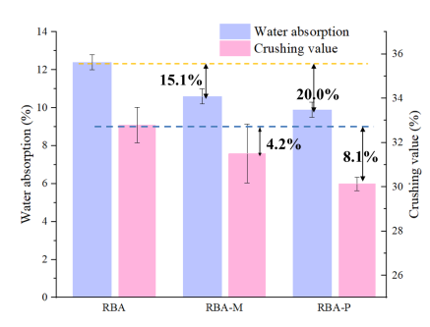

**图 1 再生砖骨料吸水率及压碎指标（宋体，小5，加粗, 14磅）**

**Fig. 1 Water absorption and crushing index of recycled brick aggregate （Times New Roman 字体，小5号，加粗, 14磅）**

**插入图片的样式：应为嵌入式，不得使用悬挂式。**

改性后再生砖骨料表面元素组成，如表1所示。（表中上下框线1.5磅，中间框线1.0磅）

**表1 表面元素组成及其重量（宋体，小5，加粗, 14磅）**

**Table 1 Surface elemental composition and weight （Times New Roman 字体，小5号，加粗, 14磅）**

|  |  |  |  |
| --- | --- | --- | --- |
|  | 重量(%) | | |
| RBA | RBA-M | RBA-P |
| Ca | - | 52.41 | 60.01 |
| C | 7.63 | 11.28 | 12.19 |
| O | 31.86 | 24.16 | 25.16 |
| Si | 33.01 | 8.66 | 1.93 |
| Others | 27.50 | 3.49 | 0.71 |

注：此处注释利用宋体小五，数字和英文使用Times New Roma小五。

(说明：该部分为论文的核心部分，所需要注意的事项分别列述如下：

1. 文中涉及到的数据单位务必采用国家法定计量单位，如长度单位采用km（千米），m（米），cm（厘米）、µm（微米）、mm（毫米）；时间单位采用 d（天），h（小时）, min（分），s（秒）;面积单位采用hm2 （公顷，英文叙述中用ha），m2 (平方米)；重量单位kg（千克）、t（吨）；体积单位L（升）mL（毫升），µL（微升）；浓度单位mol （摩尔）、mol·L-1（摩尔每升）、mg·L-1（摩尔每毫克）；U（酶活力单位）等，避免使用里、ppm、斤、亩等已经不再使用的单位，且数值与单位之间空一格（相当于一个6号字体大小），如在24和 cm之间空一格写成 24 cm。由于数据涉及到正负数，所以中文数据范围之间用“~”，英文用between -24 and 9 表述。文中“万”以上的数据，采用科学计数法表示，如：1万表示为1×10 4；1亿表示为1×10 8 等。
2. 文中图表数量不少于6个，其包含的足够信息能使读者不查阅正文即可理解图表内容。图表一般位于正文首次提及之后。表格采用“三线表”，表题、表头栏、表内横竖栏、表后的注释等中文应具有相应的英文对照；图题、图注，纵横坐标项等中文内容也应具有英文对照。图表在论文中的排列要协调美观，如果图表不大，可以采用并列排列，如果是图表较大，可以单行排列。如使用照片，要清晰且反差好。如图片较多可以拼成16 cm×22 cm的图版。
3. 注意论文中标题分级排列方式及字体要求，论文中的全部正文通栏排，五号宋体字；行间距为18磅行距，字间距为标准间距；英文、数字五号Times New Roman；所有的元素尽量不要有强制的换行符。
4. 切忌出现背题、图表与表题或者图题跨页排列。

**3 讨论**（两字中间不加空格）

※※※※※※※※※※※※※※※[5].※※※※※※※※※※※※※※※※※※※※※※※※※※※※※※※※※※※※※※※※※※※※※※※[6],※※※※※※※※※※※※※※※※※※※※※※[7]。

（单独成段，不与结果或结论混写。主要针对本项研究结果与前人研究结果相同、相近、相反的结论进行评述。指出该研究结果验证或印证了什么结论，对不明确的原因或不一致之处进一步分析解释和说明。如系开创性研究，则应该总结实验中的得失、体验与感悟，对存在的问题及未来的研究进行概述，并指出此项研究的应用前景及重要的社会、经济意义等）

**4 结论**

（1）※※※※※

（2）※※※※※

**参考文献 引用的文献行间距为14磅，不得使用交叉引用！！英文标点符号后面跟空格**

1. 期刊论文的著录规则:作者姓名.论文题目[文献类型标志代码].期刊名称,出版年,卷(期):起始页-终止页.

例如：张 三, 李 四, 黄三亿, 等. 微生物改性再生混凝土力学性能[J]. 山东理工大学学报:自然科学版, 2014, 29(12): 100-105.

Li J, Wang T, Du C, et al. Multi-faceted assessment of microbial-reinforced recycled brick aggregate concrete[J]. Chemical Engineering Journal, 2024, 497: 154481.

1. 图书的著录规则:作者姓名.图书名称[文献类型标志代码].其他责任者.版本项.出版地:出版社,出版年:引文页码.

例如：许三多, 刘 洋, 张三丰 ,等. 一种新型粒子的发现[M].2版. 倪 妮, 译. 北京: 科学技术出版社, 2013: 109.

1. 论文集、会议录、文集、选集等析出文献的著录规则：作者.析出文献名[文献类型标志].其他责任者//主要责任者.专著题名.版本项.出版地:出版者,出版年:析出文献页码.

例如：ZENG Anping, LINZ M. Programmed cell death (apoptosis) in animal cell culture: physiological and kinetic aspects[M]//ZHANG Jiangjiang. Advances in applied biotechnology. Bejing: East China University of Science and Technology Press, 2000:49-59.

1. 专利的著录规则：专利申请者或所有者.专利名称:国别,专利号[文献类型标志].公告日期或公开日期

例如：杨江林. 沥青混凝土再生搅拌机: 中国, CN200510049046[P]. 2005-08-03.

1. 学位论文的著录规则：作者.题名[D].地址:所属院校,年份:起止页码

例如：袁 莉. 以阅读前策略培训为基础的英语阅读教学行动研究[D]. 北京: 首都师范大学外语学院, 2005:51-52.

1. 标准的著录规则:标准制定者.标准名称[S].出版地:出版者,出版年:起止页码

例如：全国信息与文献标准化技术委员会第6分委员会. GB/T 7714—2005文后参考文献著录规则[S]. 北京中国标准出版社, 2005: 7.

1. 报纸的著录规则：作者.文章题目[文献类型标志/文献载体类型].报纸名称,发表日期(版次)[引用日期].网络访问途径

例如：王慧敏. 塔里木又发现百万吨级油田[N/OL]. 人民日报, 2004-01-05(2) [2008.02.06]. http://www.people daily.com/news /edition two.

**文献著录规则说明：**

1. 本刊采用顺序编码制，即按照文献引用的先后顺序依次列出文献，在论文中的引文出处右上角标上顺序码。应引用所有的参考文献。
2. 未公开发表的资料或者私人通讯不作为文献列出，可在文中用括号注明。
3. 多位作者姓名之间由“,”分开,三位作者之后用“,等”表示,英文文献中三个人之后用“, et al. ”. 两个字的姓名之间空一格，如:张 涛,外文作者姓名中的缩写大写字母间不用“.”表示,如: Olson H.A. 写成Olson HA。
4. 注意文献著录格式中标点符号的使用。中文参考文献为：宋体,小5号;英文参考文献为:Times New Roman字体,小5号,行间距“固定值”14磅.
5. 文献著录中涉及到的名词释义：“**文献类型标志代码**”：普通图书——M; 会议录——C; 汇编——G; 报纸——N; 期刊——J; 学位论文——D; 报告——R; 标准——S; 专利——P; 数据库——DB; 计算机程序——CP; 电子公告——EB。“**其他责任者**”可以为：翻译者、插图者、改写者、修订者、改编者、编撰者等。“**版本项**”：第2版及其以后的版本项标注，第一版无需标注。

**基金项目（宋体加粗）：**名称（基金编号）（宋体五号，不加粗 **格式与正文相同！（18磅，只写第一和通讯）**

**1 第1作者简介（宋体加粗）：**李xx（2000-），男，硕士在读，xxx大学，研究方向：xxx。 E-mail: xxxx@163.com。（宋体五号，不加粗）

（顺序按照姓名，性别，学位，职称，研究方向和信箱。其中学位，在读人员请写正在攻读学位、学历，如博士研究生；已毕业人员请写学位，如博士。）

**\* 通讯作者简介：**李xx（2000-），男，硕士在读，xxx大学，研究方向：xxx。 E-mail: xxxx@163.com

（顺序按照姓名，性别，学位，职称，研究方向和信箱。其中学位，在读人员请写正在攻读学位、学历，如博士研究生；已毕业人员请写学位，如博士。）

投稿上传时请注意：

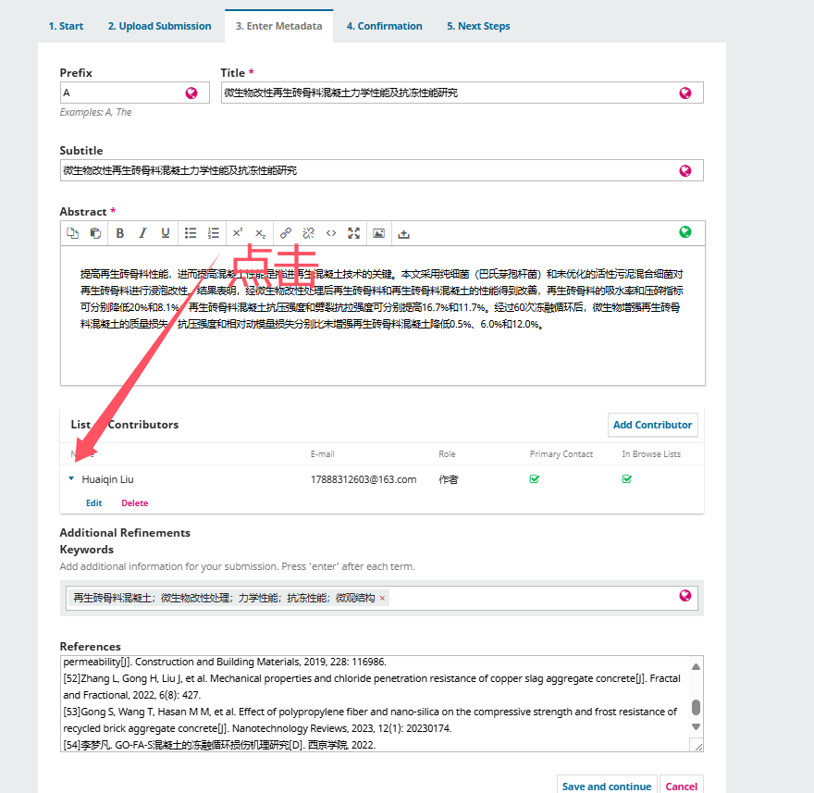 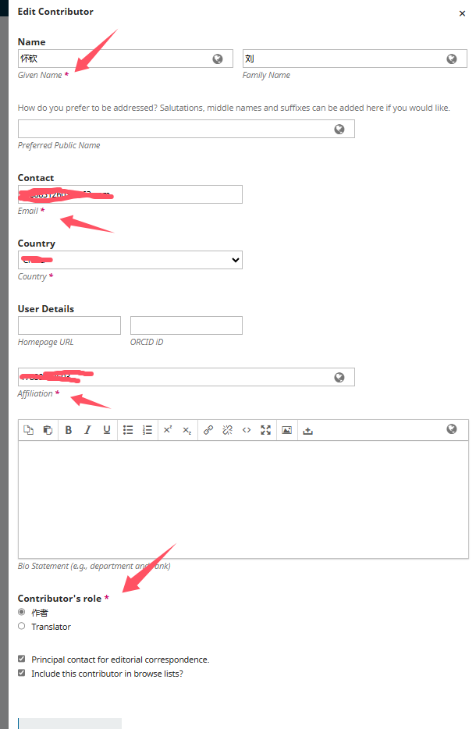

请填写好红色星号标识(箭头所指的地方）的信息，否则将影响上传。

样刊

**光合毒理学分析揭示花椒叶浸提液对莱茵衣藻的化感效应机制**

张三1,#, 李 四1,#, 刘xx1,*

1. xx大学, xxx学院, 山东 聊城, 25xxxx

2. xxxx有限公司, 山西 太原, 03xxxx

**摘要：**花椒（*Zanthoxylum bungeanum*）作为我国传统药食同源植物，其果实因富含挥发油、生物碱及黄酮类成分而广泛应用于食品与医药领域，但花椒叶作为采收副产物长期面临资源浪费与环境污染问题。为挖掘花椒叶潜在应用价值，本研究聚焦花椒叶次级代谢产物组成及其对水生初级生产者莱茵衣藻（*Chlamydomonas reinhardtii*）的化感效应。通过非靶向代谢组学技术分析花椒叶浸提液化学成分，发现其主要含酚酸类与黄酮类化合物，其中黄酮类化合物组分占比显著。结合急性毒理实验与叶绿素荧光技术，发现添加0.5 mg/L与1.0 mg/L花椒叶浸提液的藻细胞Fv/Fm值分别较对照组降低了8.32%和60.50%，表明不同剂量浸提液对莱茵衣藻光合功能的浓度依赖性抑制效应。进一步机制研究表明，花椒叶浸提液处理破坏了藻株放氧复合体的结构，影响了能量的捕获和分配，抑制了光合电子的传递效率。本研究为化感抑藻剂的开发提供理论依据与数据支撑，并在水体生态修复方面具有广阔的应用前景。

**关键词**：花椒叶浸提液；非靶向代谢组；叶绿素荧光；抑藻剂；莱茵衣藻

**Photosynthetic toxicology analysis reveals the allelopathic effect of *Zanthoxylum bungeanum* leaf extreats on *Chlamydomonas reinhardtii***

San Zhang1,#，Si Li1,#，Huaiqin Liu1,*

*1. School of XXXXXX, Liaocheng University, XXXXX 25XXXX, China*

*2. XXXXX Company Limited (Taiyuan), XXXXX 03XXXX, China*

**Abstract:** *Zanthoxylum bungeanum*, a plant traditionally utilized for both medicinal and culinary purposes in China, is renowned for its fruits, which are rich in volatile oils, alkaloids, and flavonoids. However, the leaves of this plant, often considered by-products of the harvesting process, have historically contributed to resource wastage and environmental pollution. This study aims to investigate the potential applications of *Z. bungeanum* by examining their secondary metabolite composition and allelopathic effects on the aquatic primary producer *Chlamydomonas reinhardtii*. Through the application of non-targeted metabolomics, the chemical composition of *Z. bungeanum* leaf extracts were characterized, revealing a predominance of phenolic acids and flavonoids, with a notable abundance of flavonoids. Acute toxicity assays, coupled with chlorophyll fluorescence techniques, indicated that the introduction of 0.5 mg/L and 1.0 mg/L leaf extracts resulted in a reduction of the maximum quantum efficiency (Fv/Fm) of photosystem II in algal cells by 8.32% and 60.50%, respectively, relative to the control group. These findings suggest a concentration-dependent inhibitory effect on the photosynthetic function of *C. reinhardtii*. Further mechanistic studies revealed that the extracts disrupted the structure of the oxygen-evolving complex (OEC), interfered with energy capture and allocation, and suppressed photosynthetic electron transport efficiency. This research provides a theoretical basis and data support for the development of allelopathic algicides and demonstrates broad application prospects in aquatic ecological restoration.

**Keywords:** *Z. bungeanum* leaf extracts; Non-targeted metabolomics; Chlorophyll fluorescence; Algicides; *C. reinhardtii*

花椒（*Zanthoxylum bungeanum*）属芸香科植物，在我国广泛种植，尤其盛产于山东、河北、四川、山西和甘肃等省份。由于其清新的香气和味道，被用作烹饪的香料[1]。作为一种药食同源植物，其果实中的挥发油、生物碱、黄酮及酰胺类成分赋予其多重生物活性。例如，花椒中的挥发油具有显著的广谱抗菌活性，能够有效抑制沙门氏菌、大肠杆菌和金黄色葡萄球菌等食源性病原菌的生长，在食品保鲜领域潜力显著[2]。酰胺类物质通过调节NF-κB/MAPK通路和肠道菌群-免疫平衡实现抗炎效应[3]。此外，花椒中的生物碱具有显著的抗氧化活性，能够有效清除自由基，保护细胞免受氧化应激的损伤，进一步拓展了其在医药开发中的应用价值[4]。

目前，花椒籽粒的成分探索和果实的采收与加工是研究的重点[5,6]。花椒叶作为花椒采收过程中的副产品，主要通过废弃、焚烧、堆肥或饲料化等传统方式处理，存在资源浪费和环境污染问题。现代利用途径主要集中于食品加工（如调味品、椒叶茶等）、提取精油与药用成分（如挥发油、生物碱等）、开发天然色素（如叶绿素、类黄酮）等方面，但因技术成本高、市场认知不足和政策支持有限，规模化应用尚未成熟。因此，未来的发展方向应聚焦于提升花椒叶附加值，拓宽其应用场景，同时兼顾生态效益，推动花椒产业的可持续发展[5]。具体可以通过以下几个方面展开。（1）高值化利用：开发功能性食品（如抗氧化的椒叶提取物胶囊）或天然农药（利用其抑菌活性物质）；（2）产业链延伸：结合乡村旅游，推出椒叶茶体验、手工皂制作等农旅融合项目；（3）科研支持：加强成分解析、毒理安全性评估及规模化生产技术研究；（4）环保政策推动：政府可通过补贴或税收优惠，鼓励企业回收花椒叶，减少农业废弃物污染。其中，加强花椒叶成分分析及其生态毒理安全性评估有望进一步促进花椒产业的可持续发展。目前花椒叶的利用仍处于初级阶段，但通过技术创新与市场培育，其潜在价值有望被充分挖掘。

莱茵衣藻（*Chlamydomonas reinhardtii*）作为单细胞绿藻，是水生生态系统中的主要初级生产者，通过光合作用参与全球碳固定与能量流动。与此同时，细胞结构单一、生长周期短、培养方式简单、对污染物敏感等优良特性使其成为环境毒理学研究的重要模式生物[7,8]。本研究通过非靶向代谢组学技术分析了花椒叶中次级代谢产物组分，表明其含有丰富的黄酮类化合物。在此基础上，利用叶绿素荧光技术，考察花椒叶提取液中总黄酮组分对莱茵衣藻的光合毒理效应，为解析植物化感作用对水生初级生产者的生态风险提供了重要实验依据，同时为开发基于花椒叶成分的天然抑藻剂奠定了理论基础。

**1 材料与方法**

**1.1 藻细胞来源及培养条件**

莱茵衣藻（*Chlamydomonas reinhardtii* uvm4）为聊城大学现代生物技术与环境保护课题组保存。藻株培养基为TAP培养基，置于光照摇床中培养[9]。其中培养温度为25℃±1℃，光照强度为6000 lux，光暗周期为14 h : 10 h，转速为120 rpm。

**1.2 花椒叶浸提液的获得**

花椒叶购自中国重庆富良粮油有限公司。将花椒叶进行晾干，在60℃烘箱中烘至恒重。将干燥的花椒叶进行粉碎后过80目筛（孔径0.178 mm）获得花椒叶粉末。在超声波功率为600 W、乙醇体积80%、料液比20:1、浸提时间20 min、浸提温度为80℃的条件下提取花椒叶中的总黄酮组分，即得到花椒叶浸提液。将获得的花椒叶浸提液通过旋转蒸发仪进行浓缩，按照先前报道的方法定量其中的总黄酮含量[10]。花椒叶浸提液的浓度以其含有总黄酮当量计算。

**1.3 花椒叶浸提液的组分分析**

从-80℃冰箱中取出样品、解冻，至样本中没有冰块，涡旋10 s混匀。取样本100 μL加入到1.5 mL离心管中，加入100 μL 70%甲醇含内标提取液。内标提取液配制方式为1 mg标准品溶于1 mL 70%甲醇水中配制1000 μg/mL标品母液，1000 μg/mL母液进一步用70%甲醇稀释配制250 μg/mL内标溶液。涡旋15 min，12000 r/min低温离心3 min。移取上清液，用微孔滤膜（0.22 μm pore size）过滤后，保存于进样瓶中，用于液质联用（LC-MS）检测。花椒叶浸提液组分采用LC-MS进行分析。色谱柱为Waters ACQUITY UPLC HSS T3 Column（1.8 µm，2.1 mm*100 mm），流动相A为超纯水（0.1%的甲酸），流动相B为乙腈（0.1%的甲酸），柱温为40℃，流速为0.40 mL/min，进样量为4 uL。色谱柱流动相梯度条件见表1。

**表1 色谱柱流动相梯度条件**

**Table 1 Gradient conditions of mobile phase**

|  |  |  |
| --- | --- | --- |
| 时间（min） | A：超纯水（0.1%的甲酸） | B：乙腈（0.1%的甲酸） |
| 0.0 | 95 | 5 |
| 5.0 | 35 | 65 |
| 6.0 | 1 | 99 |
| 7.5 | 1 | 99 |
| 7.6 | 95 | 5 |
| 10.0 | 95 | 5 |

数据采集使用Analyst TF 1.7.1软件（Sciex, Concord, ON, Canada）以信息依赖型（IDA）模式进行。AB TripleTOF 6600质谱扫描参数设置见表2。

**表2 AB TripleTOF 6600质谱条件**

**Table 2 Mass spectrometry conditions**

|  |  |  |  |
| --- | --- | --- | --- |
| 名称 | 阴离子模式 | 名称 | 阴离子模式 |
| 采集时间（min） | 10 | 气帘气（psi） | 35 |
| 离子化电压（V） | -4000 | 去簇电压（V） | -60 |
| 离子源温度（℃） | 550 | MS1碰撞能量（V） | -10 |
| 喷雾气（psi） | 50 | MS2碰撞能量（V） | -30 |
| 辅助加热气（psi） | 60 | 碰撞能量步长（V） | 15 |

**1.4 急性毒性实验**

取若干个250 mL锥形瓶，分别向其中加入45.0 mL的经高压蒸汽灭菌TAP培养基以及花椒叶浸提浓缩液，使每个锥形瓶中花椒叶浸提液的终浓度分别0.5和1.0 mg/L。然后加入5.0 mL处于指数生长期的藻细胞，培养条件如1.1所述。以不添加花椒叶浸提浓缩液处理的藻细胞为对照组，考察不同剂量的花椒叶浸提液对莱茵衣藻光合效率的影响。采用手持式藻类荧光测量仪（AquaPen-C AP110-C，捷克）测定藻细胞的光合效率。测量前，藻细胞样本必须暗处理30 min，然后在暗环境中进行叶绿素荧光参数测定，每组重复三次。叶绿素荧光参数的意义详见先前的文献[10]。

**1.5 数据处理**

对处理组与对照组的结果计算平均值和标准差进行分析，利用Origin 2021、GraphPad Prism 9.0等数据分析制图软件对结果进行可视化处理。

**2 结果与分析**

**2.1** **花椒叶浸提液组分分析**

花椒叶粉末经超声处理后所得浸提物通过非靶向代谢组学技术分析，获得了花椒叶浸提液中化学组分总离子流色谱图（图1）。

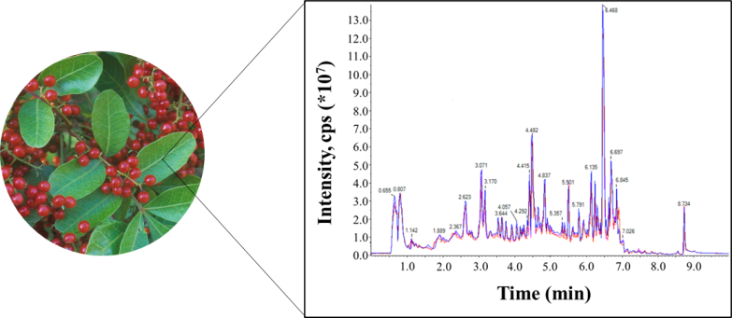

**图1 花椒叶浸提液总离子流色谱分析**

**Fig. 1 Chromatographic analysis of total ion current of *Z. bungeanum* leaf extracts**

随后，与数据库中质谱图比对，鉴定出4类主要次级代谢产物组分，包括酚酸类（Phenolic acids）、黄酮类（Flavonols）、萜类（Terpenoids）以及生物碱类（Alkaloids）。由图2可知，花椒叶浸提液中黄酮类化合物的种类最多，总共鉴定出90种。其中，含量最高的3种黄酮类化合物分别为槐角苷（Sophoricoside）、芦丁（Rutin）与柚皮素-7-O-D-葡萄糖醛酸（Naringenin-7-O--D-Glucuronide）。与此同时，从花椒叶浸提液中鉴定出65种酚酸类化合物，异绿原酸A（Isochlorogenic acid A）的含量显著高于其他酚酸类化合物（图2）。此外，从花椒叶浸提液中鉴定出46种萜类化合物与88种生物碱类化合物，上述两类化合物中含量最高的化合物分别为甲戊二烯酸和N-甲基烟酰胺。

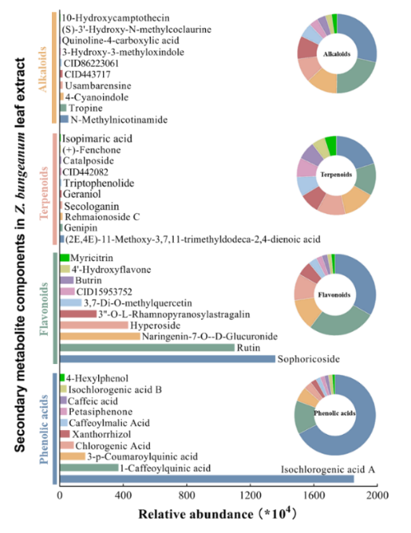

**图2 花椒叶浸提液组分**

**Fig. 2 Secondary metabolite components in *Z. bungeanum* leaf extracts**

**2.2 花椒叶浸提液对莱茵衣藻的光合毒理研究**

2.2.1 OJIP曲线分析

本研究通过实验探讨了不同浓度梯度花椒叶浸提液对藻细胞叶绿素荧光诱导动力学曲线的调控效应（图3）。实验结果显示，花椒叶浸提液暴露显著改变了藻细胞的荧光瞬态响应特征。随着浸提液处理浓度递增，叶绿素荧光诱导曲线呈现剂量依赖性下降趋势，典型OJIP曲线形态发生明显畸变，其上升相特征位点逐步模糊化，最终趋近于基线水平。



**图3 花椒叶浸提液对莱茵衣藻叶绿素荧光诱导曲线的影响**

**Fig. 3 Effect of *Z. bungeanum* leaf extracts on the induction curves of chlorophyll ﬂuorescence of *C. reinhardtii* uvm4**

2.2.2 花椒叶浸提液对藻细胞放氧复合体结构的影响

Wk值的动态变化揭示了放氧复合体（OEC）的结构性损伤特征，Wk值的增加说明PSII反应中心供体侧的放氧复合体受损，进而影响了PSII反应中心供应电子的能力以及向下游传递电子的效率。如图4所示，随着花椒叶浸提液处理浓度的增加，Wk值出现显著增加的趋势。具体而言，当花椒叶浸提液处理浓度为1.0 mg/L时，Wk值为0.456，较对照组提高了50%，表明花椒叶浸提液处理破坏了藻细胞的放氧复合体结构，导致光合作用电子传递的紊乱。

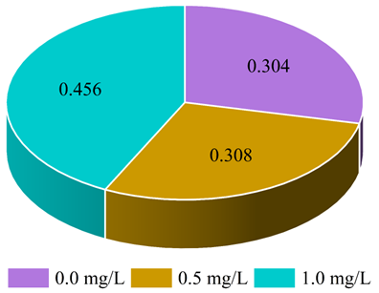

**图4 花椒叶浸提液对莱茵衣藻PSII反应中心供体侧放氧复合体的结构的影响**

**Fig. 4 Wk values under different *Z. bungeanum* leaf extract treatments**

2.2.3 花椒叶浸提液对PSII反应中心光能转化效率的影响

Fv/Fm值表示PSII反应中心最大光能转化效率，其可作为研究各种环境胁迫对光合作用影响的重要指标。不同浓度的花椒叶浸提液处理藻细胞后，Fv/Fm值和PIabs值都出现了显著变化。与对照组相比，经过花椒叶浸提液处理过藻细胞的Fv/Fm值均有不同程度的下降（图5），在0.5 mg/L的花椒叶浸提液处理下，Fv/Fm值下降的幅度较小，而在1.0 mg/L的花椒叶浸提液处理下，Fv/Fm值出现大幅度的降低。具体而言，与培养基中未添加花椒叶浸提液的藻细胞相比，添加0.5 mg/L与1.0 mg/L花椒叶浸提液的藻细胞的Fv/Fm值分别降低了8.32%和60.50%。与此同时，光性能指数PIabs也出现了类似急剧下降的趋势，添加1.0 mg/L花椒叶浸提液的藻细胞的PIabs值较对照组降低了97.98%，表明PSII反应中心的整体性能受到了损害，且PIabs对环境胁迫更加敏感。

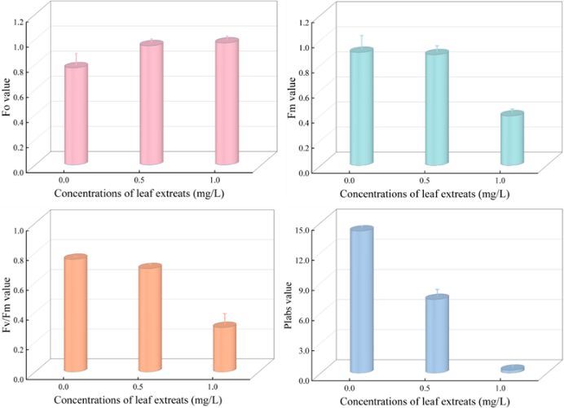

**图5 花椒叶浸提液对莱茵衣藻PSII反应中心光能转化效率的影响**

**Fig. 5 Ratio of variable to maximum ﬂuorescence (Fv/Fm) and performance index on absorption basis (PIabs) under different *Z. bungeanum* leaf extract treatments**

2.2.4 花椒叶浸提液对PSII反应中心能量捕获和分配的影响

本研究考察了不同浓度花椒叶浸提液对莱茵衣藻PSII反应中心能量分配的影响（图6）。由图6可知，随着花椒叶浸提液处理浓度的增加，ABS/RC值和DIo/RC值出现显著升高的趋势。具体而言，1.0 mg/L花椒叶浸提液处理导致ABS/RC值和DIo/RC值分别是对照组提高了1.86倍和7.70倍。与之相反，ETo/RC值却随花椒叶浸提液处理而出现下降的趋势，且1.0 mg/L花椒叶浸提液处理藻细胞后，ETo/RC值比对照组降低了36.90%。因此，经花椒叶浸提液处理后藻细胞将吸收的更多的光能将以热耗散的形式被排出胞外，这可能是莱茵衣藻的一种自我保护机制。

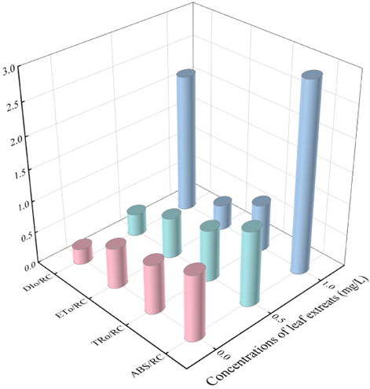

**图6 花椒叶浸提液对莱茵衣藻PSII反应中心能量分配的影响**

**Fig. 6 Effect of *Z. bungeanum* leaf extracts on the energy distribution of PSII in *C. reinhardtii* uvm4**

2.2.5 花椒叶浸提液对PSII反应中心受体侧电子传递效率的影响

本研究考察了不同浓度的花椒叶浸提液处理对莱茵衣藻PSII反应中心受体侧电子传递的影响（图7）。由图7可知，随着花椒叶浸提液处理浓度的增加，ETo/ABS值和ETo/TRo值均出现显著下降的趋势。具体而言，1.0 mg/L的花椒叶浸提液处理组的ETo/ABS值和ETo/TRo值分别比对照组降低了77.85%和35.44%。上述结果表明，花椒叶浸提液处理会抑制莱茵衣藻PSII反应中心受体侧电子传递的效率。此外，Mo、VJ、Sm值随着花椒叶浸提液处理浓度的增加表现出上升的总体趋势，且各处理组间差异显著。当花椒叶浸提液处理浓度为1.0 mg/L时，Mo、VJ、Sm值分别较对照组提高了1.57倍、1.66倍和4.05倍。

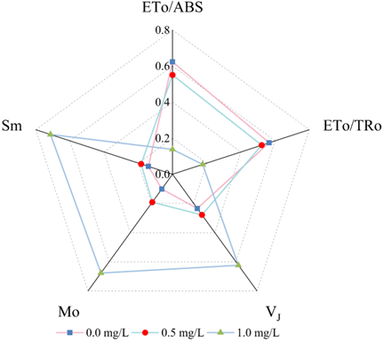

**图7 花椒叶浸提液对PSII反应中心受体侧电子传递效率的影响**

**Fig. 7 Effect of *Z. bungeanum* leaf extracts on the electron transfer efficiency of the acceptor side of PSII in *C. reinhardtii* uvm4**

**3 讨论**

本研究通过非靶向代谢组学技术系统解析了花椒叶浸提液的化学组成，首次明确其核心次级代谢产物为黄酮类（90种）、酚酸类（65种）、生物碱类（88种）及萜类（46种）。其中，黄酮类化合物在种类与含量上均占据主导地位。值得注意的是，含量最高的黄酮类成分为槐角苷、芦丁及柚皮素-7-O-D-葡萄糖醛酸。研究表明，槐角苷作为一种异黄酮类化合物，广泛存在于豆科植物中，其抗氧化活性主要通过清除自由基和抑制脂质过氧化来实现。在一项研究中，槐角苷被证明能够有效抑制氧化应激引起的细胞损伤，并增强细胞的抗氧化防御系统[11]。芦丁是一种常见的黄酮类化合物，广泛存在于多种植物中。芦丁具有强大的抗氧化能力，能够通过多种机制清除自由基，包括铁离子结合、氢供体和电子转移等途径[12]。此外，芦丁在体外和体内均表现出显著的抗炎和抗血小板聚集活性，这使其在心血管疾病的预防中具有潜在的应用价值[13]。柚皮素-7-O-D-葡萄糖醛酸在体外实验中显示出对氧化应激的显著保护作用，并可能通过抑制特定的酶活性来发挥其生物效应[14]。此外，这些化合物的膜结合特性也引起了研究者的关注。研究表明，芦丁能够与血清白蛋白结合，这种结合可能影响其在体内的分布和代谢，从而影响其生物活性[15]。因此，上述三种物质不仅具有显著的抗氧化特性，还通过与生物膜和蛋白质的相互作用影响其生物活性。这些特性使它们在疾病预防和治疗中具有潜在的应用价值[16,17]。

此外，高丰度的酚酸类化合物异绿原酸A已被证实在多种生物系统中具有显著的生物活性。研究表明，异绿原酸A能够通过诱导活性氧（ROS）爆发来干扰微生物的代谢过程。例如，在急性肺损伤的研究中，异绿原酸A通过抑制Nf-κB/NLRP3信号通路，减轻了由脂多糖（LPS）诱导的氧化应激和细胞凋亡[18]。此外，异绿原酸A还在其他病理条件下显示出其调节ROS的能力。在非酒精性脂肪肝病（NAFLD）的研究中，异绿原酸A及其异构体通过降低脂质积累和氧化应激，改善了由高脂饮食诱导的脂质代谢紊乱[19]。这些研究表明，异绿原酸A通过调节ROS水平，发挥其抗炎和抗氧化的作用。在植物病理学中，异绿原酸A也表现出其通过ROS调节来抑制病原体的能力。例如，研究发现，绿原酸能够通过诱导ROS依赖的细胞凋亡，抑制真菌病原体*Fusarium fujikuroi*的生长，从而减少樱桃番茄的采后腐烂[20]。这些结果进一步支持了异绿原酸A在通过诱导ROS爆发干扰微生物代谢方面的潜力。上述结果表明黄酮类物质与酚酸类物质的协同作用能够在多种生物系统中干扰微生物代谢，显示出其在抗炎、抗氧化和抗微生物方面的广泛应用潜力。

鉴于黄酮类物质与酚酸类物质的抗微生物潜力，本研究进一步研究花椒叶浸提液的抑藻潜力。以莱茵衣藻作为测试藻株，考察花椒叶浸提液对藻细胞的急性浓度依赖效应。为深入揭示花椒叶浸提液对藻类光合系统的毒性作用机制，本研究拟从光能吸收转化效率、激发能分配模式及光系统间电子传递链完整性等关键环节，系统评估浸提液处理下藻细胞的光合损伤靶点及其分子机理。随着花椒叶浸提液处理浓度的增加，Wk值出现显著增加的趋势，表明藻细胞的放氧复合体结构受到损伤。此外，经过花椒叶浸提液处理过藻细胞的Fv/Fm与PIabs值均有不同程度的下降，花椒叶浸提液处理影响了藻细胞PSII反应中心的光能转化效率，导致光合效率的显著下降。此时，藻细胞将吸收的更多的光能将以热耗散的形式被排出胞外。此外，花椒叶浸提液会抑制PSII反应中心受体侧电子传递效率。但是，QA被还原的速率却加快，此时藻细胞会积累大量的QA-，进而影响藻株的生长。上述结果证实，随着花椒叶浸提液浓度升高，其对莱茵衣藻的抑制效应显著增强，表明其作为天然抑藻剂的有效性和可控性。先前的研究探究了花椒叶浸提液对大肠杆菌与金黄色葡萄球菌的抑制作用[21]，本研究不仅发现了花椒叶浸提液作为高效抑藻剂的潜力，更从生理机制层面揭示了其对藻类光合系统的多靶点抑制机制，兼具资源利用创新、生态治理应用和理论机制突破三重价值，为绿色抑藻技术开发和农业废弃物增值提供了重要科学支撑。

与此同时，本研究仍有一些不足之处，具体体现在以下几个方面。（1）成分分析的局限性，缺乏对具体活性成分的定量分析，且未明确关键抑藻物质及其协同作用机制。（2）实验模型的单一性，未验证对其他藻类（如蓝藻、绿藻）的普适性，限制了结论的生态学推广价值。（3）缺乏长期生态效应评估，未考察低浓度长期暴露下藻类的适应性演化或水体生态系统的群落级联效应，可能低估实际应用中的生态风险。未来的研究应结合靶向代谢组学、多组学联用技术及微观-宏观生态模拟实验，系统解析关键抑藻成分的作用机制，并开展多营养级生物安全性评价，以提升研究成果的实践指导价值。

**4 结论**

（1）通过非靶向代谢组学技术，获得了花椒叶浸提液中化学组分，证实花椒叶浸提液中的主要化合物为酚酸类化合物与黄酮类化合物；

（2）通过急性毒性实验，考察不同剂量的花椒叶浸提液对莱茵衣藻光合效率的影响，证实藻细胞对花椒叶浸提液处理具有浓度依赖毒性效应；

（3）花椒叶浸提液处理破坏了藻株放氧复合体的结构，影响了能量的捕获和分配，抑制了光合电子的传递效率。

**参考文献**

1. 吴 振, 李 红, 杨 勇, 等. 基于无机元素的花椒产地溯源和品种聚类分析[J]. 食品科学, 2019, 40(16): 213-219.
2. García-Díez J, Alheiro J, Pinto A L, et al. Synergistic activity of essential oils from herbs and spices used on meat products against food borne pathogens[J]. Natural Product Communications, 2017, 12(2): 1934578X1701200236.
3. Xie J, Xiong S, Li Y, et al. Phenolic acids from medicinal and edible homologous plants: A potential anti-inflammatory agent for inflammatory diseases[J]. Frontiers in Immunology, 2024, 15: 1345002.
4. Xu Z Y, Hu Z, La C S, et al. Hydroxyl-amide alkaloids from pepper roots: potential sources of natural antioxidants and tyrosinase inhibitors[J]. Journal of Agricultural and Food Chemistry, 2024, 72(36): 19800-19811.
5. Bao Y, Yang L, Fu Q, et al. The current situation of *Zanthoxylum bungeanum* industry and the research and application prospect. A review[J]. Fitoterapia, 2023, 164: 105380.
6. Aziz N S, Sofian‐Seng N S, Mohd Razali N S, et al. A review on conventional and biotechnological approaches in white pepper production[J]. Journal of the Science of Food and Agriculture, 2019, 99(6): 2665-2676.
7. Pessoa J S, Silva B G, Júnior E D F, et al. Cultivation strategies to improve *Chlamydomonas reinhardtii* growth and recombinant mcherry expression[J]. Journal of Basic Microbiology, 2025: e70006.
8. Catalan R E, Fragkopoulos A A, Girot A, et al. Preparation, maintenance and propagation of synchronous cultures of photoactive *Chlamydomonas* cells[J]. Nature Protocols, 2025: 1-26.
9. Gorman D S, Levine R P. Cytochrome f and plastocyanin: their sequence in the photosynthetic electron transport chain of *Chlamydomonas reinhardi*[J]. Proceedings of the National Academy of Sciences, 1965, 54(6): 1665-1669.
10. Cheng J, Tan L, Lu X, et al. Photosynthetic Toxicological effects of organic extracts from *Zanthoxylum bungeanum* leaves on controlling the *Microcystis aeruginosa* Blooms[J]. Current Microbiology, 2025, 82(1): 1-12.
11. Anbazhakan K, Sadasivam K, Praveena R, et al. Target prediction and antioxidant analysis on isoflavones of demethyltexasin: A DFT study[J]. Journal of Molecular Modeling, 2019, 25: 1-10.
12. Li X, Jiang Q, Wang T, et al. Comparison of the antioxidant effects of quercitrin and isoquercitrin: Understanding the role of the 6’-OH group[J]. Molecules, 2016, 21(9): 1246.
13. Zaragozá C, Monserrat J, Mantecón C, et al. Binding and antiplatelet activity of quercetin, rutin, diosmetin, and diosmin flavonoids[J]. Biomedicine & pharmacotherapy, 2021, 141: 111867.
14. Boisnic S, Branchet M C, Quioc-Salomon B, et al. Anti-Inflammatory and Antioxidant Effects of Diosmetin-3-O-β-d-Glucuronide, the Main Metabolite of Diosmin: Evidence from Ex Vivo Human Skin Models[J]. Molecules, 2023, 28(14): 5591.
15. Zargar S, Alamery S, Bakheit A H, et al. Poziotinib and bovine serum albumin binding characterization and influence of quercetin, rutin, naringenin and sinapic acid on their binding interaction[J]. Spectrochimica Acta Part A: Molecular and Biomolecular Spectroscopy, 2020, 235: 118335.
16. Choi S S, Park H R, Lee K A. A comparative study of rutin and rutin glycoside: Antioxidant activity, anti-inflammatory effect, effect on platelet aggregation and blood coagulation[J]. Antioxidants, 2021, 10(11): 1696.
17. Liang Y, Hou D, Ni Z, et al. Preparation, characterization of naringenin, β-cyclodextrin and carbon quantum dot antioxidant nanocomposites[J]. Food Chemistry, 2022, 375: 131646.
18. Wang Q, Xiao L. Isochlorogenic acid A attenuates acute lung injury induced by LPS via Nf-κB/NLRP3 signaling pathway[J]. American Journal of Translational Research, 2019, 11(11): 7018.
19. Tie F, Ding J, Gao Y, et al. Chlorogenic Acid and its Isomers Attenuate NAFLD by Mitigating Lipid Accumulation in Oleic Acid‐Induced HepG2 Cells and High-Fat Diet-Fed Zebrafish[J]. Chemistry & Biodiversity, 2024, 21(7): e202400564.
20. Kai K, Wang R, Bi W, et al. Chlorogenic acid induces ROS-dependent apoptosis in Fusarium fujikuroi and decreases the postharvest rot of cherry tomato[J]. World Journal of Microbiology and Biotechnology, 2021, 37: 1-9.
21. 晏娅蓉，高亚敏，廖 娟, 等. 花椒叶提取物对大肠杆菌与金黄色葡萄球菌的抑制作用探究[J]. 智慧农业导刊, 2022, 22: 37-42.

**基金项目：** XXXXXXX(基金号)，XXXXXXXX（基金号）。

1,# **第1作者简介：**张三（2005-），女，XXXX在读，研究方向：XXXXX。 E-mail: XXXXXXX。李四（2005-），女，XXXX在读，研究方向：XXXXXX。 E-mail: XXXXXXX。

**\* 通讯作者简介：**刘怀钦（2000-），男，博士研究生，副教授，研究方向：xxxxxxxx。 E-mail:xxxxxxxx。